Об утверждении регламентов государственных услуг в сфере физической культуры и спорта
Утративший силу
Постановление акимата Атырауской области от 03 июля 2015 года № 199. Зарегистрировано Департаментом юстиции Атырауской области 15 июля 2015 года №3258. Утратило силу постановлением акимата Атырауской области от 25 декабря 2019 года № 304 (вводится в действие по истечении десяти календарных дней после дня его первого официального опубликования)
Сноска. Утратило силу постановлением акимата Атырауской области от 25.12.2019 № 304 (вводится в действие по истечении десяти календарных дней после дня его первого официального опубликования).
В соответствии с пунктом 3 статьи 16 Закона Республики Казахстан от 15 апреля 2013 года "О государственных услугах" акимат Атырауской области ПОСТАНОВЛЯЕТ:
1. Признать утратившими силу некоторые постановления акимата Атырауской области согласно приложению 1 к настоящему постановлению.
2. Утвердить:
1) регламент государственной услуги "Выдача свидетельства об аккредитации местным спортивным федерациям" согласно приложению 2 к настоящему постановлению;
2) регламент государственной услуги "Присвоение спортивных разрядов: кандидат в мастера спорта Республики Казахстан, спортсмен 1 разряда и квалификационных категорий: тренер высшего уровня квалификации первой категории, тренер среднего уровня квалификации первой категории, методист высшего уровня квалификации первой категории, методист среднего уровня квалификации первой категории, инструктор-спортсмен высшего уровня квалификации первой категории, спортивный судья первой категории" согласно приложению 3 к настоящему постановлению;
3) регламент государственной услуги "Присвоение спортивных разрядов: спортсмен 2 разряда, спортсмен 3 разряда, спортсмен 1 юношеского разряда, спортсмен 2 юношеского разряда, спортсмен 3 юношеского разряда и квалификационных категорий: тренер высшего уровня квалификации второй категории, тренер среднего уровня квалификации второй категории, методист высшего уровня квалификации второй категории, методист среднего уровня квалификации второй категории, инструктор-спортсмен высшего уровня квалификации второй категории, спортивный судья" согласно приложению 4 к настоящему постановлению.
3. Отменить постановление акимата Атырауской области от 22 мая 2015 года № 160 "Об утверждении регламентов государственных услуг в сфере физической культуры и спорта".
4. Контроль за исполнением настоящего постановления возложить на Мукан Ш.Ж. - заместителя акима Атырауской области.
5. Настоящее постановление вступает в силу со дня государственной регистрации в органах юстиции и вводится в действие по истечении десяти календарных дней после дня его первого официального опубликования.
Исполняющий обязанности
акима области | Г. Дюсембаев
Приложение 1 к постановлению акимата Атырауской области от "3 " июля 2015 года № 199
Перечень утративших силу некоторых постановлении акимата Атырауской области"
1. Постановление акимата Атырауской области от 20 марта 2014 года № 80 "Об утверждении регламентов государственных услуг сфере физической культуры и спорта" (зарегистрировано в реестре государственной регистрации нормативных правовых актов по № 2902, опубликовано 5 июня 2014 года в газете "Прикаспийская коммуна").
2. Постановление акимата Атырауской области от 29 августа 2014 года № 260 "О внесении дополнений в постановление акимата Атырауской области от 20 марта 2014 года № 80 "Об утверждении регламентов государственных услуг сфере физической культуры и спорта" (зарегистрировано в реестре государственной регистрации нормативных правовых актов по № 2995, опубликовано 16 октября 2014 года в газете "Прикаспийская коммуна").
3. Постановление акимата Атырауской области от 20 марта 2015 года № 84 "О внесении изменения в постановление акимата Атырауской области от 29 августа 2014 года № 260" "О внесении дополнений в постановление акимата Атырауской области от 20 марта 2014 года № 80 "Об утверждении регламентов государственных услуг в сфере физической культуры и спорта" (зарегистрировано в реестре государственной регистрации нормативных правовых актов по № 3139, опубликовано 7 апреля 2015 года в газете "Прикаспийская коммуна").
Приложение 2 к постановлению акимата Атырауской области от "3" июля 2015 года № 199
Утвержден постановлением акимата Атырауской области от "3" июля 2015 года № 199
Регламент государственной услуги "Выдача свидетельства об аккредитации местным спортивным федерациям"
1. Общие положения
1. Государственная услуга "Выдача свидетельства об аккредитации местным спортивным федерациям" (далее – государственная услуга) оказывается государственным учреждением "Управление физической культуры и спорта Атырауской области" (далее – услугодатель).
Прием заявления и выдача результата оказания государственной услуги осуществляются через:
канцелярию услугодателя;
веб-портал "электронного правительства" www.egov.kz (далее – портал).
2. Форма оказания государственной услуги: электронная (частично автоматизированная) и (или) бумажная.
3. Результатом государственной услуги является свидетельство об аккредитации спортивной федерации, переоформленное свидетельство об аккредитации спортивной федерации, дубликат свидетельства об аккредитации спортивной федерации (далее – свидетельство об аккредитации).
На портале – уведомление о готовности результата государственной услуги, удостоверенное электронной цифровой подписью (далее – ЭЦП) уполномоченного должностного лица, для получения у услугодателя результата государственной услуги.
Форма предоставления результата оказания государственной услуги: бумажная.
2. Описание порядка действий структурных подразделений (работников) услугодателя в процессе оказания государственной услуги
4. Основанием для начала процедуры (действия) по оказанию государственной услуги является заявление на проведение аккредитации по форме согласно приложению 1 либо заявление о получении (о переоформлении) свидетельства по форме согласно приложению 2 к Стандарту государственной услуги "Выдача свидетельства об аккредитации местным спортивным федерациям", утвержденному приказом Министра культуры и спорта Республики Казахстан от 17 апреля 2015 года № 139 "Об утверждений стандартов государственных услуг в сфере физической культуры и спорта" (далее – Стандарт);
5. Содержание каждой процедуры (действия), входящей в состав процесса оказания государственной услуги, длительность его выполнения:
1) сотрудник канцелярии услугодателя принимает документы, производит проверку документов на соответствие пункту 9 Стандарта. Если документы соответствуют указанным требованиям, то делает отметку на копии заявления услугополучателя о регистрации с указанием даты и времени приема документов и направляет руководителю услугодателя (не более 30 (тридцати) минут).
В случае не соответствия документов пункту 9 Стандарта возвращает документы услугополучателю;
2) руководитель услугодателя рассматривает и направляет документы ответственному исполнителю услугодателя (не более 15 (пятнадцати) минут);
3) ответственный исполнитель услугодателя рассматривает документы:
в случае выдачи свидетельства об аккредитации вносит на рассмотрение комиссии (в течение 1 (одного) дня);
в случае выдачи дубликата или переоформления свидетельства об аккредитации подготавливает документы, проводит соответствующее согласование и представляет на подписание акиму области в течении 3 (трех) календарных дней;
4) комиссия рассматривает документы, по итогам рассмотрения рекомендует уполномоченному органу или местному исполнительному органу аккредитовать либо отказать в аккредитации услугополучателя и направляет протокол услугодателю в течении 9 (девяти) дней;
5) ответственный исполнитель услугодателя на основании протокола комиссии подготавливает проект постановления и свидетельство, проводит соответствующее согласование и представляет на подписание акиму области в течении 3 (трех) календарных дней;
6) аким области подписывает постановление и свидетельство, направляет услугодателю в течение 1 (одного) дня;
7) ответственный исполнитель услугодателя регистрирует результат государственной услуги и направляет сотруднику канцелярии услугодателя в течении 30 (тридцати) минут;
8) сотрудник канцелярии услугодателя выдает услугополучатулю (либо уполномоченному представителю) результат государственной услуги в течении 4 (четырех) часов.
3. Описание порядка взаимодействия структурных подразделений (работников) услугодателя в процессе оказания государственной услуги
6. Перечень структурных подразделений (работников) услугодателя, которые участвуют в процессе оказания государственной услуги:
1) сотрудник канцелярии услугодателя;
2) руководитель услугодателя;
3) ответственный исполнитель услугодателя;
4) комиссия;
5) аким области.
7. Описание последовательности процедур (действий) между структурными подразделениями (работниками) с указанием длительности каждой процедуры (действия) приведено в приложении 1, справочник бизнес-процессов оказания государственной услуги "Выдача свидетельства об аккредитации местным спортивным федерациям" в приложении 2 к настоящему Регламенту.
4. Описание порядка взаимодействия с порталом населения и (или) иными услугодателями, а также порядка использования информационных систем в процессе оказания государственной услуги
8. Описание порядка обращения и последовательности процедур (действий) услугодателя и услугополучателя при оказании государственной услуги через портал (диаграмма функционального взаимодействия при оказании государственной услуги через портал) приведена в приложении 3 к настоящему Регламенту:
1) услугополучатель осуществляет регистрацию на портале с помощью индивидуального идентификационного номера (далее – ИИН), а также пароля (осуществляется для незарегистрированных услугополучателей на портале);
2) процесс 1 – процесс ввода услугополучателем ИИН и пароля (процесс авторизации) на портале для получения услуги;
3) условие 1 – проверка на портале подлинности данных о зарегистрированном услугополучателе через ИИН и пароль;
4) процесс 2 – формирование порталом сообщения об отказе в авторизации в связи с имеющимися нарушениями в данных услугополучателя;
5) процесс 3 – выбор услугополучателем услуги, указанной в настоящем Регламенте, вывод на экран формы запроса для оказания услуги и заполнение услугополучателем формы (ввод данных) с учетом ее структуры и форматных требований, прикрепление к форме запроса необходимых копий документов в электронном виде, указанных в пункте 9 Стандарта, а также выбор услугополучателем регистрационного свидетельства ЭЦП для удостоверения (подписания) запроса;
6) условие 2 – проверка на портале срока действия регистрационного свидетельства ЭЦП и отсутствия в списке отозванных (аннулированных) регистрационных свидетельств, а также соответствия идентификационных данных (между ИИН указанным в запросе и ИИН указанным в регистрационном свидетельстве ЭЦП);
7) процесс 4 – формирование сообщения об отказе в запрашиваемой услуге в связи с не подтверждением подлинности ЭЦП услугополучателя;
8) процесс 5 – направление электронного документа (запроса услугополучателя) удостоверенного (подписанного) ЭЦП услугополучателя через шлюз электронного правительства (далее-ШЭП) в информационную систему для обработки запроса услугодателем;
9) условие 3 – проверка услугодателем соответствия приложенных услугополучателем документов, указанных в пункте 9 Стандарта, основаниям для оказания услуги;
10) процесс 6 - формирование сообщения об отказе в запрашиваемой услуге в связи с имеющимися нарушениями в документах услугополучателя;
11) процесс 7 – получение услугополучателем результата услуги (направление на участие в активных мерах содействия занятости в форме электронного документа), сформированной порталом. Результат оказания государственной услуги направляется услугополучателю в "личный кабинет" в форме электронного документа, удостоверенного ЭЦП уполномоченного лица услугодателя.
Приложение 1 к регламенту государственной услуги "Выдача свидетельства об аккредитации местным спортивным федерациям"
Описание последовательности процедур (действий) между структурными подразделениями (работниками) с указанием длительности каждой процедуры (действия)

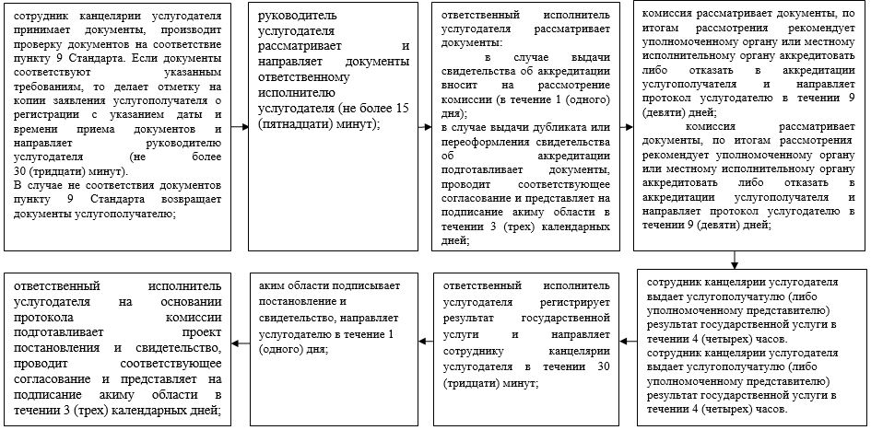

Приложение 2 к регламенту государственной услуги "Выдача свидетельства об аккредитации местным спортивным федерациям"
Справочник бизнес – процессов оказания государственной услуги
"Выдача свидетельства об аккредитации местным спортивным федерациям"
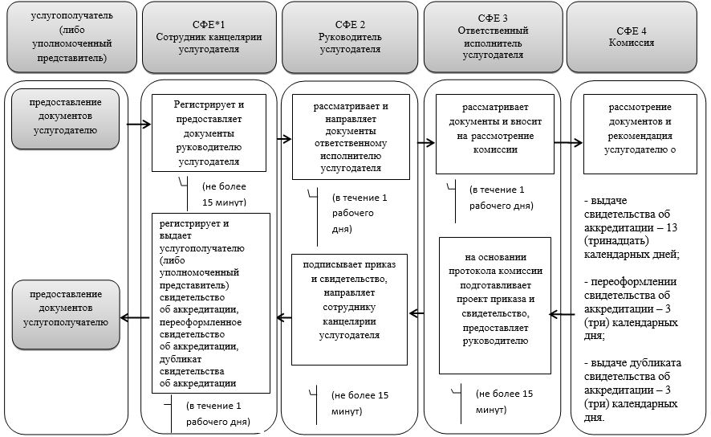
Приложение 3 к регламенту государственной услуги "Выдача свидетельства об аккредитации местным спортивным федерациям"
Описание порядка обращения и последовательности процедур (действий) услугодателя и услугополучателя при оказании государственной услуги через портал (диаграмма функционального взаимодействия при оказании государственной услуги через портал)
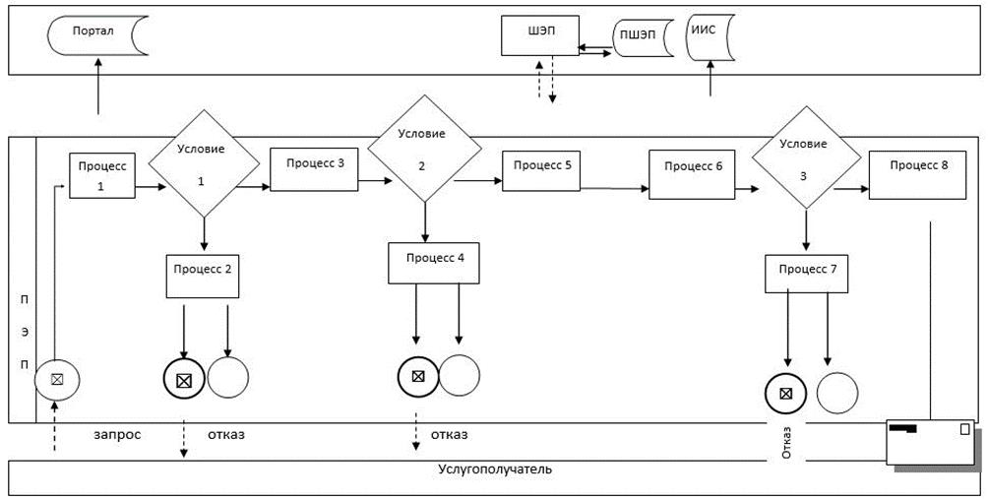
Приложение 3 к постановлению акимата Атырауской области от "3" июля 2015 года № 199
Утвержден постановлением акимата Атырауской области от "3" июля 2015 года № 199
Регламент государственной услуги "Присвоение спортивных разрядов: кандидат в мастера спорта Республики Казахстан, спортсмен 1 разряда и квалификационных категорий: тренер высшего уровня квалификации первой категории, тренер среднего уровня квалификации первой категории, методист высшего уровня квалификации первой категории, методист среднего уровня квалификации первой категории, инструктор-спортсмен высшего уровня квалификации первой категории, спортивный судья первой категории"
1. Общие положения
1. Государственная услуга "Присвоение спортивных разрядов и категорий: кандидат в мастера спорта первый спортивный разряд, тренер высшего и среднего уровня квалификации первой категории, инструктор - спортсмен высшего уровня квалификации первой категории, методист высшего и среднего уровня квалификации первой категории, судья по спорту первой категории" (далее – государственная услуга) оказывается государственным учреждением "Управление физической культуры и спорта Атырауской области" (далее – услугодатель).
Прием заявления и выдача результатов оказания государственной услуги осуществляются через Республиканское государственное предприятие на праве хозяйственного ведения "Центр обслуживания населения" Комитета связи, информатизации и информации Министерства по инвестициям и развитию Республики Казахстан (далее – ЦОН).
2. Форма оказываемой государственной услуги: бумажная.
3. Результатом государственной услуги является удостоверение о присвоении спортивного разряда, удостоверение о квалификационной категории или копия приказа о присвоении спортивного разряда, квалификационной категории.
Форма предоставления результата оказания государственной услуги: бумажная.
2. Описание порядка действий структурных подразделений (работников) услугодателя в процессе оказания государственной услуги
4. Основанием для начала процедуры (действия) по оказанию государственной услуги является представление по форме согласно приложению 1 либо заявление по форме согласно приложению 2 Стандарта государственной услуги, утвержденной приказом Министра культуры и спорта Республики Казахстан от 17 апреля 2015 года № 139 "Об утверждении стандартов государственных услуг в сфере физической культуры и спорта" (далее - Стандарт).
5. Этапы оказания государственной услуги:
1) работник канцелярии услугодателя принимает и регистрирует поступившие документы от курьера ЦОНа, определенных в пункте 9 Стандарта и направляет руководителю услугодателя в течении 30 минут;
2) руководитель услугодателя осуществляет ознакомление с поступившими документами и отправляет специалисту услугодателя на исполнение в течении 30 минут;
3) специалист услугодателя рассматривает поступившие документы, готовит результат государственной услуги и направляет на подпись руководителю услугодателя в течении 28 (двадцати восьми) календарных дней;
4) руководитель услугодателя подписывает результат государственной услуги и направляет в работнику канцелярии услугодателя в течении 30 минут;
5) работник канцелярии услугодателя регистрирует и передает результат государственной услуги курьеру ЦОНа для выдачи услугополучателю в течении 4 (четырех) часов.
3. Описание порядка взаимодействия структурных подразделений (работников) услугодателя в процессе оказания государственной услуги
6. В процессе оказания государственной услуги задействованы следующие структурно-функциональные единицы (далее - СФЕ):
работник канцелярии услугодателя;
руководитель услугодателя;
специалист услугодателя.
7. Описание последовательности процедур (действий) между структурными подразделениями (работниками) с указанием длительности каждой процедуры (действия) приведено в приложении 1, справочник бизнес-процессов оказания государственной услуги "Присвоение спортивных разрядов и категорий: кандидат в мастера спорта первый спортивный разряд, тренер высшего и среднего уровня квалификации первой категории, инструктор - спортсмен высшего уровня квалификации первой категории, методист высшего и среднего уровня квалификации первой категории, судья по спорту первой категории" в приложении 2 к настоящему Регламенту.
4. Описание порядка заимодействия с центром обслуживания населения и (или) иными услугодателями, а также порядка использования информационных систем в процессе оказания государственной услуги
8. Пошаговые действия и решение по оказанию государственной услуги (диаграмма функционального взаимодействия при оказании государственной услуги через ЦОН приведена в приложении 3 к настоящему Регламенту) через ЦОН:
1) процесс 1 – работник ЦОНа принимает от услугополучателя необходимые документы, указанные в пункте 9 Стандарта, в случае предоставления неполного пакета документов, выдает расписку об отказе в их принятии в течении 20 (двадцати) минут;
2) процесс 2 – если документы полные, работник ЦОНа регистрирует заявление, выдает расписку услугополучателю в течении 20 (двадцати) минут;
3) процесс 3 - работник ЦОН предоставляет принятые документы в накопительный сектор ЦОНа и вводит данные в информационную систему ЦОНа в течении 5 (пяти) минут;
4) процесс 4 – накопительный сектор собирает документы, составляет реестр и в течении 3 (трех) часов направляет документы через курьера ЦОНа в канцелярию услугодателя;
5) процесс 5 – содержание каждой процедуры (действия), услугодателя приведены в пункте 5 настоящего Регламента.
6) процесс 6 – работник сектора сбора информаций ЦОНа с помощью сканерного штрих-кода отмечает полученные документы от услугодателя в ЦОН и в течении 30 (тридцати) минут направляет инспектору для выдачи готовых документов услугополучателю;
7) процесс 7 – работник, осуществляющий выдачу готовых документов, выдает услугополучателю результат государственной услуги в течении 5 (пяти) минут. В случае неявки услугополучателя за результатом услуги в течении одного месяца ЦОН направляет результат в архив ЦОНа.
Приложение 1 к регламенту государственной услуги "Присвоение спортивных разрядов: кандидат в мастера спорта Республики Казахстан, спортсмен 1 разряда и квалификационных категорий: тренер высшего уровня квалификации первой категории, тренер среднего уровня квалификации первой категории, методист высшего уровня квалификации первой категории, методист среднего уровня квалификации первой категории, инструктор-спортсмен высшего уровня квалификации первой категории, спортивный судья первой категории"
Описание последовательности процедур (действий) между структурными подразделениями (работниками) с указанием длительности каждой процедуры (действия)
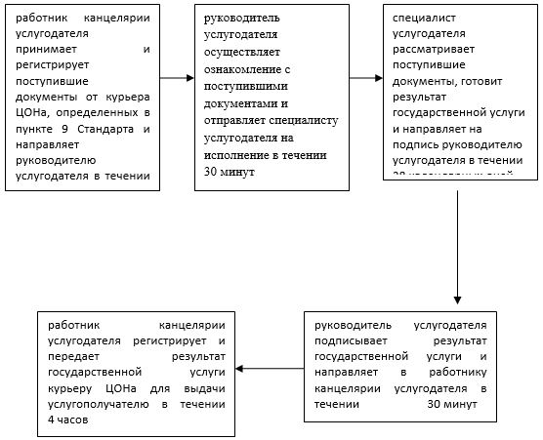
Приложение 2 к регламенту государственной услуги "Присвоение спортивных разрядов: кандидат в мастера спорта Республики Казахстан, спортсмен 1 разряда и квалификационных категорий: тренер высшего уровня квалификации первой категории, тренер среднего уровня квалификации первой категории, методист высшего уровня квалификации первой категории, методист среднего уровня квалификации первой категории, инструктор-спортсмен высшего уровня квалификации первой категории, спортивный судья первой категории"
Справочник бизнес-процессов оказания государственной услуги "Присвоение спортивных разрядов: кандидат в мастера спорта Республики Казахстан, спортсмен 1 разряда и квалификационных категорий: тренер высшего уровня квалификации первой категории, тренер среднего уровня квалификации первой категории, методист высшего уровня квалификации первой категории, методист среднего уровня квалификации первой категории, инструктор-спортсмен высшего уровня квалификации первой категории, спортивный судья первой категории"
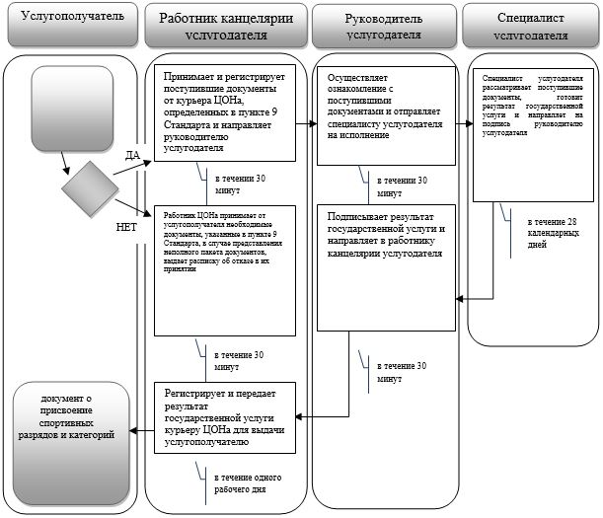
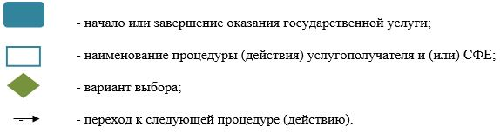
Приложение 3 к регламенту государственной услуги "Присвоение спортивных разрядов: кандидат в мастера спорта Республики Казахстан, спортсмен 1 разряда и квалификационных категорий: тренер высшего уровня квалификации первой категории, тренер среднего уровня квалификации первой категории, методист высшего уровня квалификации первой категории, методист среднего уровня квалификации первой категории, инструктор-спортсмен высшего уровня квалификации первой категории, спортивный судья первой категории"
Диаграмма функционального взаимодействия при оказании государственной услуги через ЦОН

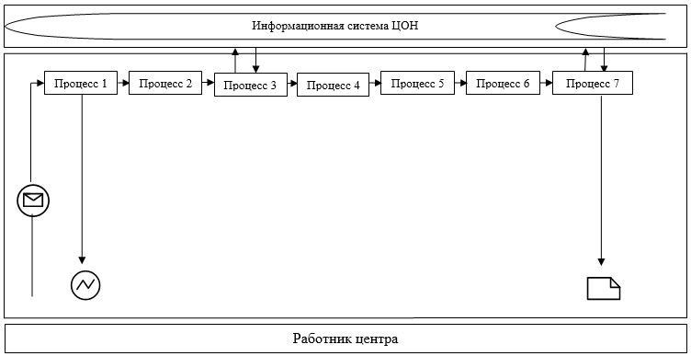
Таблица. Условные обозначения

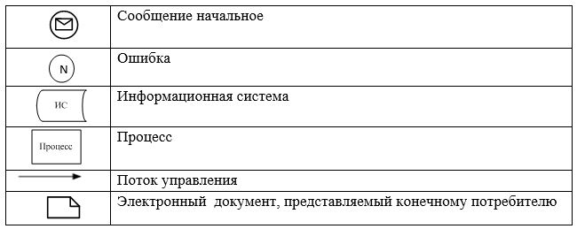

Приложение 4 к постановлению акимата Атырауской области от "3" июля 2015 года № 199
Утвержден постановлением акимата Атырауской области от "3" июля 2015 года № 199
Регламент государственной услуги "Присвоение спортивных разрядов: спортсмен 2 разряда, спортсмен 3 разряда, спортсмен 1 юношеского разряда, спортсмен 2 юношеского разряда, спортсмен 3 юношеского разряда и квалификационных категорий тренер высшего уровня квалификации второй категории, тренер среднего уровня квалификации второй категории, методист высшего уровня квалификации второй категории, методист среднего уровня квалификации второй категории, инструктор-спортсмен высшего уровня квалификации второй категории, спортивный судья"
1. Общие положения
1. Государственная услуга "Присвоение спортивных разрядов и категорий: второй и третий, первый, второй и третий юношеские, тренер высшего и среднего уровня квалификации второй категории, инструктор - спортсмен высшего уровня квалификации второй категории, методист высшего и среднего уровня квалификации второй категории, судья по спорту" (далее – государственная услуга) оказывается отделами физической культуры и спорта города Атырау и районов Атырауской области (далее – услугодатель).
Прием заявления и выдача результатов оказания государственной услуги осуществляются через Республиканское государственное предприятие на праве хозяйственного ведения "Центр обслуживания населения" Комитета связи, информатизации и информации Министерства по инвестициям и развитию Республики Казахстан (далее – ЦОН).
2. Форма оказываемой государственной услуги: бумажная.
3. Результатом государственной услуги является удостоверение о присвоении спортивного разряда, удостоверение о квалификационной категории или копия приказа о присвоении спортивного разряда, квалификационной категории.
Форма предоставления результата оказания государственной услуги: бумажная.
2. Описание порядка действий структурных подразделений (работников) услугодателя в процессе оказания государственной услуги
4. Основанием для начала процедуры (действия) по оказанию государственной услуги является заявление по форме согласно приложению 1 Стандарта государственной услуги, утвержденной приказом Министра культуры и спорта Республики Казахстан от 17 апреля 2015 года № 139 "Об утверждении стандартов государственных услуг в сфере физической культуры и спорта" (далее - Стандарт).
5. Этапы оказания государственной услуги:
1) работник канцелярии услугодателя принимает и регистрирует поступившие документы от курьера ЦОНа, определенных в пункте 9 Стандарта и направляет руководителю услугодателя в течении 30 (тридцати) минут;
2) руководитель услугодателя осуществляет ознакомление с поступившими документами и отправляет специалисту услугодателя на исполнение в течении 30 (тридцати) минут;
3) специалист услугодателя рассматривает поступившие документы, готовит результат государственной услуги и направляет на подпись руководителю услугодателя в течении 28 (двадцати восьми) календарных дней;
4) руководитель услугодателя подписывает результат государственной услуги и направляет работнику канцелярии услугодателя в течении 30 (тридцати) минут;
5) работник канцелярии услугодателя регистрирует и передает результат государственной услуги курьеру ЦОНа для выдачи услугополучателю в течении 4 (четырех) часов.
3. Описание порядка взаимодействия структурных подразделений (работников) услугодателя в процессе оказания государственной услуги
6. В процессе оказания государственной услуги задействованы следующие структурно-функциональные единицы (далее - СФЕ):
работник канцелярии услугодателя;
руководитель услугодателя;
специалист услугодателя.
7. Описание последовательности процедур (действий) между структурными подразделениями (работниками) с указанием длительности каждой процедуры (действия) приведено в приложении 1, справочник бизнес-процессов оказания государственной услуги "Присвоение спортивных разрядов и категорий: второй и третий, первый, второй и третий юношеские, тренер высшего и среднего уровня квалификации второй категории, инструктор - спортсмен высшего уровня квалификации второй категории, методист высшего и среднего уровня квалификации второй категории, судья по спорту" в приложении 2 к настоящему Регламенту.
4. Описание порядка взаимодействия с центром обслуживания населения и (или) иными услугодателями, а также порядка использования информационных систем в процессе оказания государственной услуги
8. Пошаговые действия и решение по оказанию государственной услуги (диаграмма функционального взаимодействия при оказании государственной услуги через ЦОН приведена в приложении 3 к настоящему Регламенту) через ЦОН:
1) процесс 1 – работник ЦОНа принимает от услугополучателя необходимые документы, указанные в пункте 9 Стандарта, в случае предоставления неполного пакета документов, выдает расписку об отказе в их принятии в течении 20 (двадцати) минут;
2) процесс 2 – если документы полные, работник ЦОНа регистрирует заявление, выдает расписку услугополучателю в течении 20 (двадцати) минут;
3) процесс 3 - работник ЦОН предоставляет принятые документы в накопительный сектор ЦОНа и вводит данные в информационную систему ЦОНа в течении 5 (пяти) минут;
4) процесс 4 – накопительный сектор собирает документы, составляет реестр и в течении 3 (трех) часов направляет документы через курьера ЦОНа в канцелярию услугодателя;
5) процесс 5 – содержание каждой процедуры (действия), услугодателя приведены в пункте 5 настоящего Регламента.
6) процесс 6 – работник сектора сбора информаций ЦОНа с помощью сканерного штрих-кода отмечает полученные документы от услугодателя в ЦОН и в в течении 30 (тридцати) минут направляет инспектору для выдачи готовых документов услугополучателю;
7) процесс 7 – работник, осуществляющий выдачу готовых документов, выдает услугополучателю результат государственной услуги в течении 5 (пяти) минут. В случае неявки услугополучателя за результатом услуги в течении одного месяца ЦОН направляет результат в архив ЦОНа.
Приложение 1 к регламенту государственной услуги "Присвоение спортивных разрядов: спортсмен 2 разряда, спортсмен 3 разряда, спортсмен 1 юношеского разряда, спортсмен 2 юношеского разряда, спортсмен 3 юношеского разряда и квалификационных категорий тренер высшего уровня квалификации второй категории, тренер среднего уровня квалификации второй категории, методист высшего уровня квалификации второй категории, методист среднего уровня квалификации второй категории, инструктор-спортсмен высшего уровня квалификации второй категории, спортивный судья"
Описание последовательности процедур (действий) между структурными подразделениями (работниками) с указанием длительности каждой процедуры (действий)
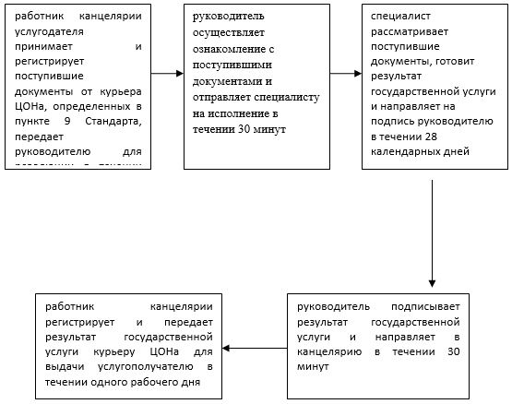
Приложение 2 к регламенту государственной услуги "Присвоение спортивных разрядов: спортсмен 2 разряда, спортсмен 3 разряда, спортсмен 1 юношеского разряда, спортсмен 2 юношеского разряда, спортсмен 3 юношеского разряда и квалификационных категорий тренер высшего уровня квалификации второй категории, тренер среднего уровня квалификации второй категории, методист высшего уровня квалификации второй категории, методист среднего уровня квалификации второй категории, инструктор-спортсмен высшего уровня квалификации второй категории, спортивный судья"
Справочник бизнес-процессов оказания государственной услуги "Присвоение спортивных разрядов: спортсмен 2 разряда, спортсмен 3 разряда, спортсмен 1 юношеского разряда, спортсмен 2 юношеского разряда, спортсмен 3 юношеского разряда и квалификационных категорий тренер высшего уровня квалификации второй категории, тренер среднего уровня квалификации второй категории, методист высшего уровня квалификации второй категории, методист среднего уровня квалификации второй категории, инструктор-спортсмен высшего уровня квалификации второй категории, спортивный судья"
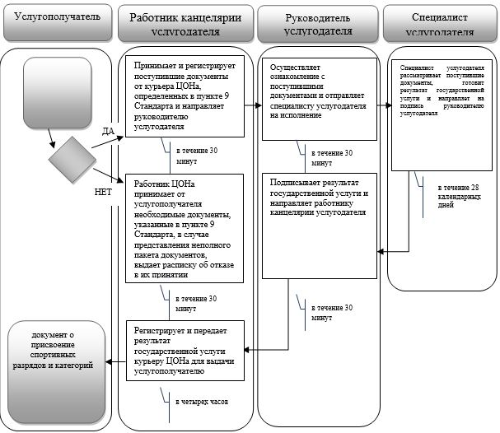
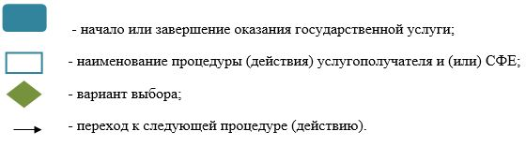
Приложение 3 к регламенту государственной услуги "Присвоение спортивных разрядов: спортсмен 2 разряда, спортсмен 3 разряда, спортсмен 1 юношеского разряда, спортсмен 2 юношеского разряда, спортсмен 3 юношеского разряда и квалификационных категорий тренер высшего уровня квалификации второй категории, тренер среднего уровня квалификации второй категории, методист высшего уровня квалификации второй категории, методист среднего уровня квалификации второй категории, инструктор-спортсмен высшего уровня квалификации второй категории, спортивный судья"
Диаграмма функционального взаимодействия при оказании государственной услуги через ЦОН

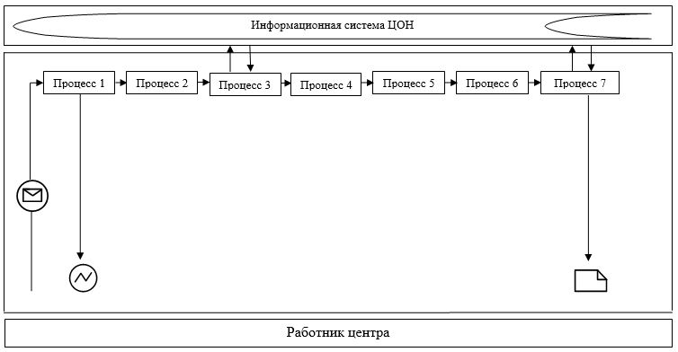
Таблица. Условные обозначения

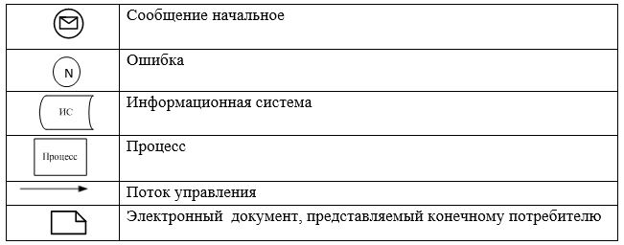

© 2012. РГП на ПХВ «Институт законодательства и правовой информации Республики Казахстан» Министерства юстиции Республики Казахстан

